ЈУН 2022. ГОДИНЕ

06.06.2022.г.
Представљање школе на Сајму образовања у ОШ ,,Љупче Николић" у Алексицу. Осмаци су имали прилике да се упознају са образовним профилима које им наша школа нуди као и да се послуже слатким ђаконијама које су за њих припремили ученици образовног профила Пекар.
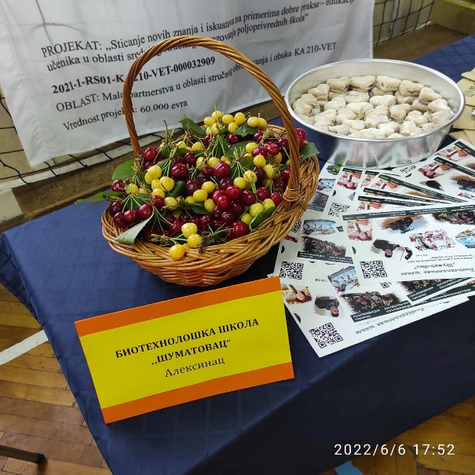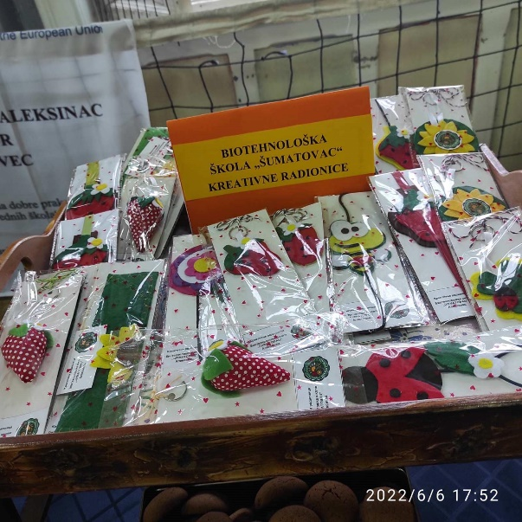

16.06.2022.г.

Полагање завршног испита матураната образовних профила месар, пекар и прерађивач млека. Као што правила и традиција налажу, завршне радове оцењивала је комисија у саставу два стручна наставника и један социјални партнер, односно, представник фирме у којој су они иначе имали практичну наставу у току школске године.

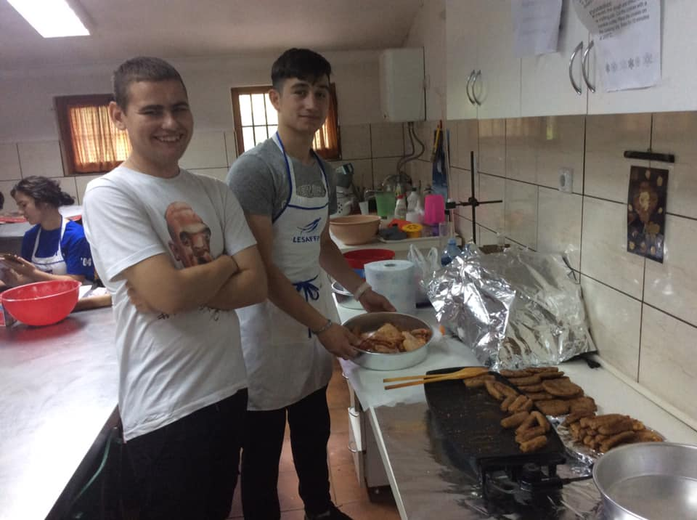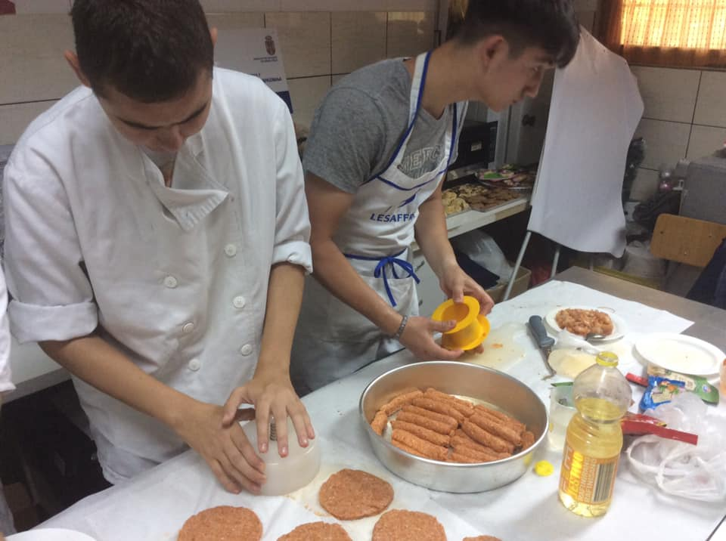
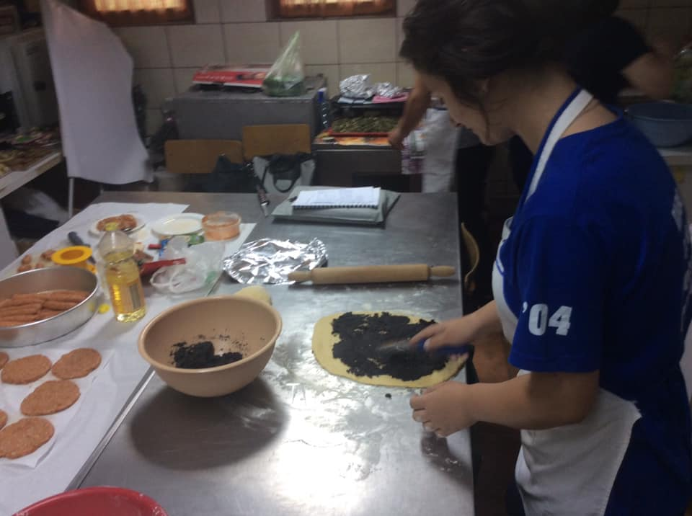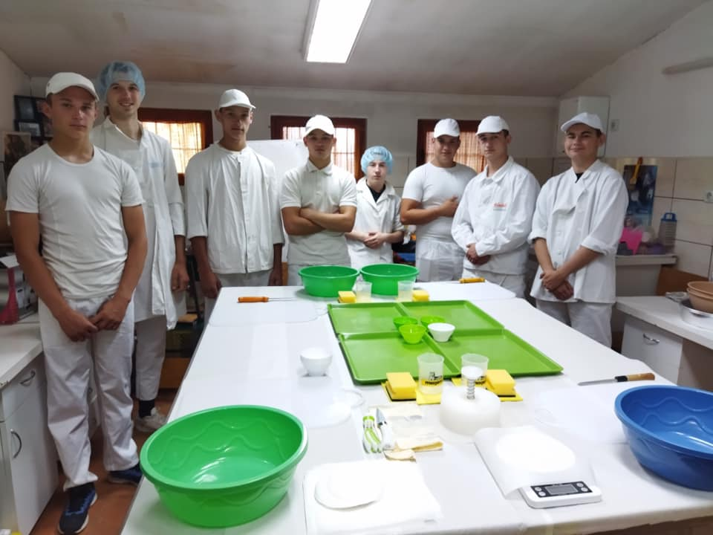

21.06.2022.г.

Практична настава Техничара за биотехнологију одељења 1-1 обавља се у фирми Healthy Food-Lazić у Мозгову. Ученици су учили о целом технолошком процесу производње мармеладе од шипурака без конзерванса. Подељени у групе, ученици су учествовали у производњи и били у директном контакту са свим технолошким фазама производње. На обострано задовољство по обављеном послу следила је дегустација.
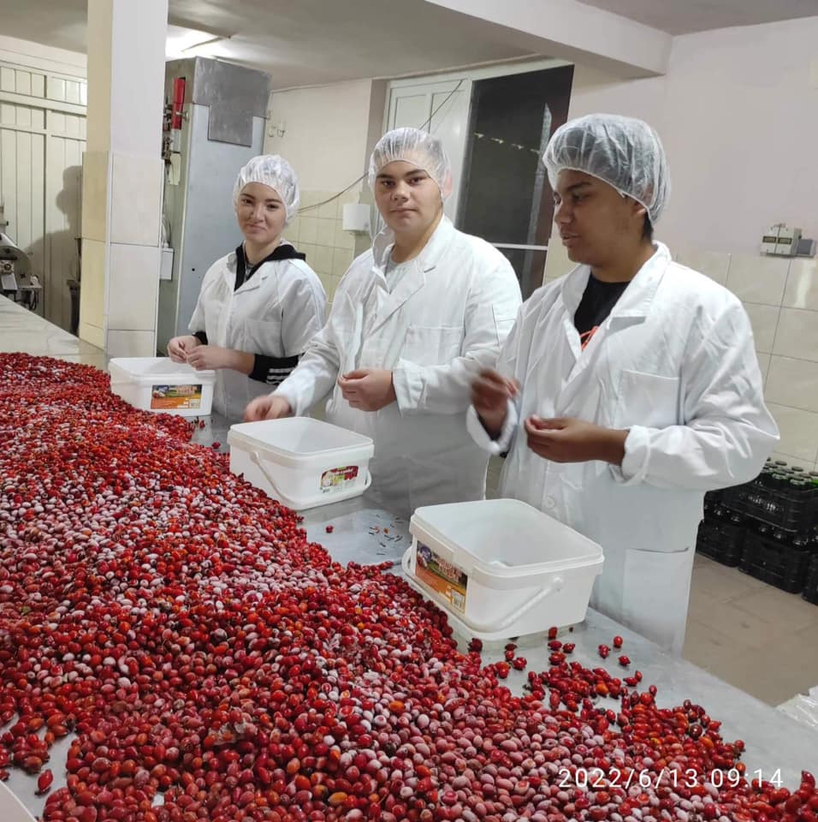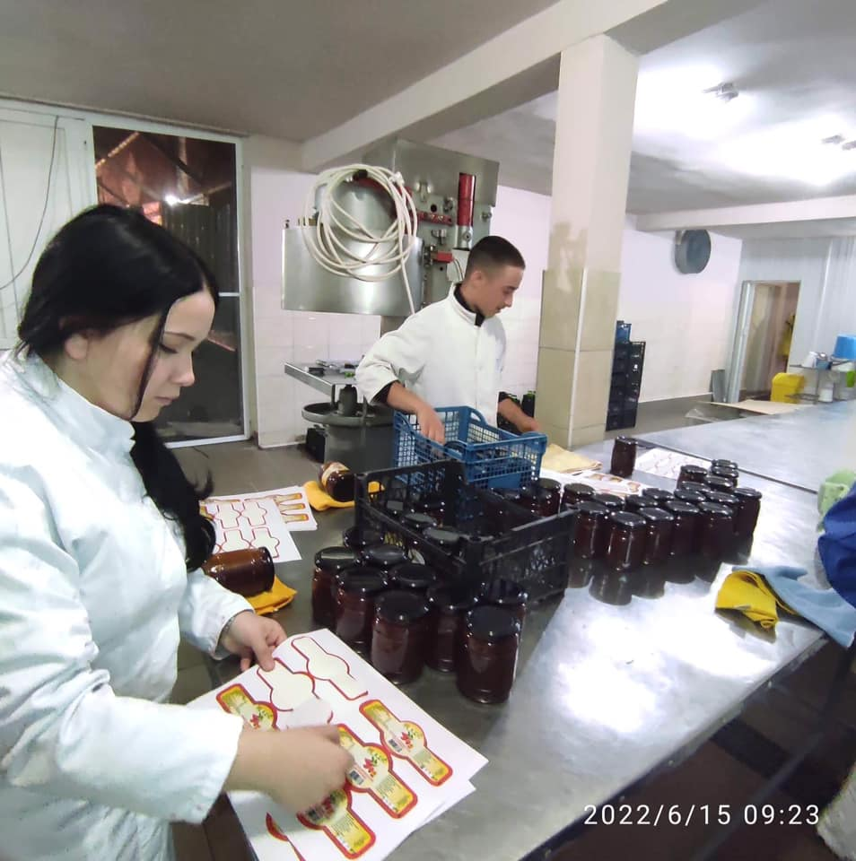
28.06.2022.г.
За ученика генерације школске 2021/22. године, Наставничко веће Биотехнолошке школе ,,Шуматовац" изабрало је Милана Миленковића, ученика одељења IV-1 образовног профила Пољопривредни техничар. Милан је током школовања показао одличне резултате, па је тако освојио 4. место на Републичком такмичењу из Пољопривредне производње у Тополи.
